Домашнее задание
  - по дисциплине «Операционные системы и среды»
  - Тема: «Использование простых команд 2: Bash наносит ответный удар»
Студент(ка): | Бурмистров Вадим Александрович
Группа: | 11/1-РПО-26/1
Дата: | 23.09.26
Преподаватель: | Штейнберг Эмиль Эдуардович

Простые команды

☼ Создайте новый каталог work в домашней директории.
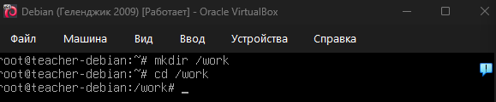
Рисунок 1 - mkdir /work

☼ Перейдите в созданный каталог. Выведите каталог, в котором вы находитесь.

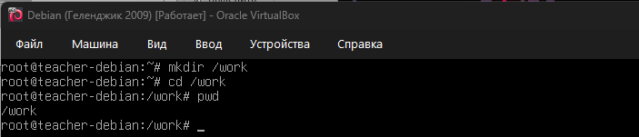
Рисунок 2 – cd /work -> pwd

☼ Создайте в нем с помощью команды touch пустой файл file.txt.
Рисунок 3 – touch file.txt

☼ С помощью команды echo заполните файл текстом. Для выполнения задания возьмите первые два абзаца из текста книги «Гарри Поттер и философский камень». Записывайте каждое предложение с новой строки. ()

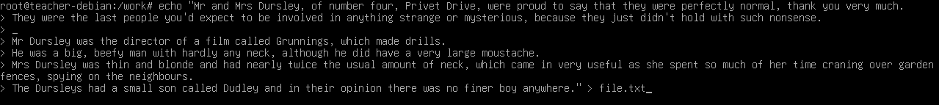
Рисунок 4 – echo “…” > file.txt

Задание 2. Простые команды

☼ Переименуйте файл в book.txt.
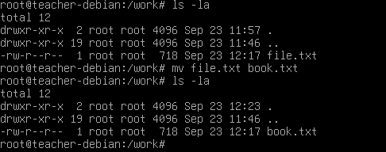
Рисунок 5 – ls -la -> mv file.txt -> book.txt -> ls -la

☼ Прочитайте файл и убедитесь, что все предложения
вставлены корректно.
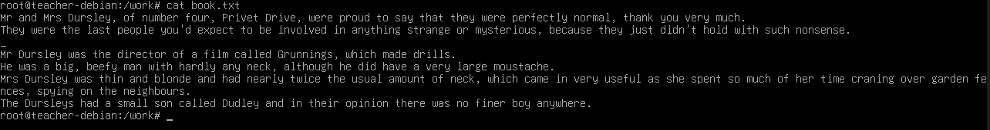
Рисунок 6 - cat book.txt

☼ Найдите все предложения в файле, которые содержат
слово was. Результат запишите в новый файл was.txt.
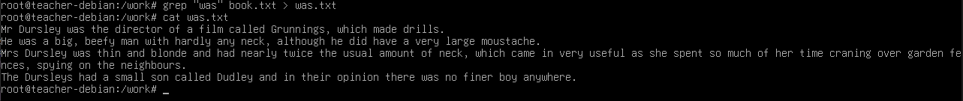

☼ Объедините файлы was.txt и book.txt. С помощью
команды wc посчитайте, сколько раз в них встречается
буква n (используйте команду grep и справку).
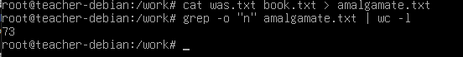

Выводы
В процессе выполнения домашнего задания я повторил, как в Линукс создавать, переименовывать и просматривать файлы/каталоги с помощью команд mkdir, mv, cat. Научился перенаправлять вывод команд с помощью “>”. Так же в очередной раз вспомнил насколько полезным инструментом является справка man (Скриншоты я не прикладывал, но я им пользовался)

